INTRODUCTION AUX POINTEURS :

On se rappelle que la mémoire est organisée en cases mémoires, chacune avec une adresse :

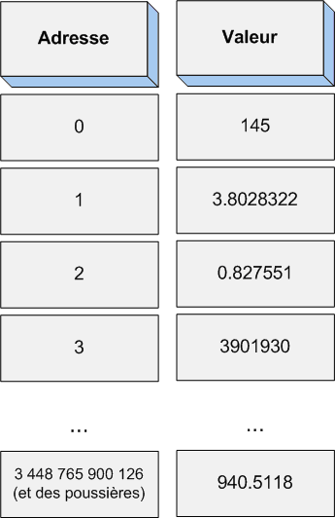
A chaque adresse mémoire, on peut stocker 1 nombre (et 1 seulement). La mémoire n'est faite que pour stocker des nombres. Elle ne peut stocker ni lettres ni phrases. Pour contourner ce problème, on a inventé une table qui fait la liaison entre les nombres et les lettres. Cette table dit par exemple : « Le nombre 89 représente la lettre Y ».

Lorsqu'on déclare une variable, comme cela :

int variable = 10;

Le programme demande en fait au système d'exploitation la permission d'utiliser une adresse mémoire pour y stocker ce nombre. Le système d'exploitation répond en indiquant à quelle adresse mémoire on peut inscrire le nombre (c'est d'ailleurs le rôle principal des systèmes d'exploitation, qui allouent de la mémoire aux programmes).

Imaginons que la variable ait été stockée à l'adresse 0x7ffe8cd8972c. Ce qu'il se passe (et c'est le rôle du compilateur), c'est que le mot variable dans le programme est remplacé par l'adresse 0x7ffe8cd8972c à l'exécution, de telle sorte que l'ordinateur sait à quelle adresse mémoire aller chercher la valeur de la variable.

On peut bien sûr afficher la valeur d'une variable, mais on peut également afficher l'adresse à laquelle cette variable est stockée. Cette adresse est représentée par l'expression &variable. Pour afficher l'adresse d'une variable, on peut donc faire :

Note : le %p permet d'afficher l'adresse en hexadécimal, c'est comme ça que les adresses sont généralement affichées, car elles stockent 1 octet chacune. Si on le remplace par un %d, on aurait l'adresse écrite en décimal. BREF :

- &variable : désigne l'adresse de la variable.
- variable : désigne la valeur de la variable.

UTILISER DES POINTEURS :

Jusqu'ici, on a crée que des variables qui contenaient d'autres nombres. Ici, on va créer des variables qui contiendront des adresses mémoires (pointeurs). Ces variables sont spécifiques, puisqu'elles servent à indiquer l'adresse d'une autre variable en mémoire.

Pour créer un pointeur, c'est simple :

int *monPointeur;
int* monPointeur;

Les deux possibilités reviennent au même. La première méthode est à préférer, car c'est la seule qui fonctionne si on veut déclarer plusieurs pointeurs sur la même ligne.

Il est important d'initialiser dès le début ses variables, en leur donnant la valeur 0 par exemple. C'est encore plus important de le faire avec les pointeurs : si on ne l'initialise pas, on risque de pointer vers n'importe quelle case mémoire (et donc n'importe quelle valeur, ou variable potentiellement sensible). Quand on déclare des pointeurs, on fait donc toujours en sortes de l'initialiser à NULL :

int *monPointeur = NULL;

Pour donner à un pointeur l'adresse d'une autre variable, le procédé est exactement le même qu'avec les autres variables. On peut donner une adresse au pointeur lorsqu'on le déclare, ou ensuite :

int *monPointeur = &variable;

Ou :

int *monPointeur = NULL;
monPointeur = &variable;

Dans ces deux cas, le pointeur monPointeur contient désormais l'adresse de variable. Remarque importante : les pointeurs ont toujours un type, qui correspond au type de la variable stockée à l'adresse mémoire sur laquelle ce pointeur pointe. Autre remarque, pour définir un pointeur vers une variable constante, il faut le préciser dans le type du pointeur également :
const int *pointeur

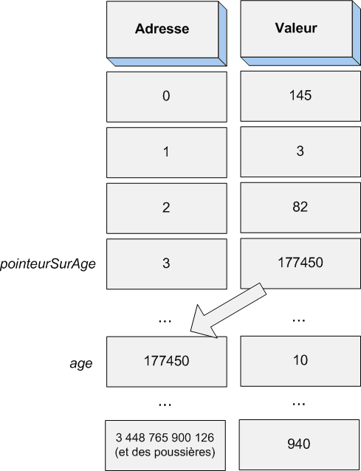

MANIER LES POINTEURS :

Si on essaie d'afficher un pointeur lui-même, on obtiendra simplement l'adresse mémoire de la variable vers laquelle il pointe.

Pour obtenir la valeur de la variable vers laquelle le pointeur pointe, on va venir déréférencer le pointeur en ajoutant le symbole * devant :

BREF :

- PointeurSurAge signifie : « Je veux la valeur de pointeurSurAge » (cette valeur étant une adresse).
- *pointeurSurAge signifie : « Je veux la valeur de la variable qui se trouve à l'adresse contenue dans pointeurSurAge».

ENVOYER UN POINTEUR A UNE FONCTION :

Un des intérêts des pointeurs est qu'on peut les passer à des fonctions. Par ce biais, on peut modifier une variable déclarée dans la fonction main à l'intérieur d'une fonction, au lieu d'utiliser un return. Cela nous permet également de modifier plusieurs variables de la fonction main d'un coup si besoin. Par exemple :

Ce qu'on a fait ici, c'est de dire à une fonction de prendre en argument un pointeur. Ensuite, cette fonction triplera la valeur de la variable pointée par ce pointeur. Ici, le pointeur pointait vers la variable "nombre" de la fonction main, dont la valeur a donc été modifiée.

On aurait également pu passer le pointeur par cette synthaxe, même si c'est un peu plus long :

int nombre = 10;
int *pointeur = &nombre;

triple(pointeur);

En fait, c'est à peu près de cette manière que fonctionne la fonction scanf qu'on utilise depuis quelques temps.

La fonction scanf ne peut modifier la valeur d'une variable définie dans une autre fonction qu'en obtenant un pointeur vers cette variable, et en modifiant la valeur de la variable vers laquelle pointe le pointeur. Elle ne peut pas accéder directement à la variable nombre, elle n'en ferait qu'une copie locale.
Preuve de ce fonctionnement : on peut passer à la fonction scanf un pointeur en utilisant la seconde méthode vue ci-dessus.

LES TABLEAUX :

Les tableaux sont une suite de variables de même type, situées dans un espace contigu en mémoire. Lorsqu'on demande de créer un tableau de 4 cases, le programme demande à l'OS de lui allouer 4 adresses mémoires, ces adresses étant situées les unes après les autres.

Pour déclarer un tableau, et renseigner les valeurs de ses cases, on utilise la synthaxe suivante :

Lorsqu'on essaie d'afficher uniquement tableau, on obtient un pointeur vers la première case :

En revanche, si on affiche une case en particulier, on récupère sa valeur :

Comme la variable tableau est en réalité un pointeur, on peut essayer de la déréférencer. On obtient alors simplement la valeur de la première case :

Pour demander la valeur de la seconde case, on peut également écrire :

*(tableau + 1)

NOTE : il est interdit de définir la taille d'un tableau avec une variable (même si certaines versions récentes du langage C l'autorisent, et que gcc a l'air d'être d'accord avec une telle opération).

Pour parcourir un tableau, le plus simple est d'utiliser une boucle for :

On peut également utiliser cette boucle for pour attribuer une valeur à chaque case du tableau (0 par exemple, pour initialiser le tableau). Mais en réalité, en C, on a une manière bien plus pratique d'initialiser un tableau.

tableau[4] = {valeur1, valeur2, valeur3, valeur4}

Lorsqu'on ne renseigne que les premières cases du tableau, toutes les cases suivantes vaudront 0. Pour initialiser un tableau avec toutes les valeurs des cases à 0, on peut donc simplement faire :

On aura donc un tableau de 4 cases, ces cases ayant toutes la valeur 0.

Pour passer un tableau à une fonction, on a deux solutions.

void fonction(int *tableau, int taille);
void fonction(int tableau[], int taille);

Les deux reviennent au même, sur la première ligne on indique que la fonction attend un pointeur (car un tableau est un pointeur vers sa première case), sur la seconde on est un peu plus précis en indiquant qu'on attend un tableau. La seconde synthaxe sera préférée.

Fonction permettant de trier un tableau dans l'ordre croissant :

LES CHAÎNES DE CARACTÈRE :

Le type "char" est fait pour contenir des nombres de -128 à 127. Mais en réalité, le type char est fait pour stocker 1 lettre. Le nombre va être converti en lettre par le biais de la table ASCII qui associe une lettre à chaque nombre.

En fait, à la compilation, le programme va remplacer le caractère par un nombre, puis afficher le caractère correspondant de la table ASCII. On peut afficher un caractère contenu dans une variable char par printf, avec %c :

A partir des variables char qui représentent des lettres, on peut manipuler des chaînes de caractères, qui ne sont rien d'autre que des tableaux de char. Par exemple :

Ce tableau ne pourra cependant contenir qu'un mot de 4 lettres, car une chaîne de caractères doit impérativement contenir un caractère spécial à la fin de la chaîne, appelé « caractère de fin de chaîne ». Ce caractère s'écrit '\0'. Il permet à l'ordinateur de savoir qu'il a atteint la fin de la chaîne de caractères.

Pour initialiser et afficher une chaîne de caractères :

Pour afficher une chaîne de caractères avec printf, on utilise donc %s. Remarque : au lieu d'écrire char chaine[] = "Salut"; , j'aurais pu écrire char *chaine = "Salut"; puisqu'un tableau n'est en fait rien d'autre qu'un pointeur.

Attention, on ne peut pas faire plus loin dans le code :

Cette méthode ne marche que pour l'initialisation, pour changer la chaîne de caractère au milieu du programme, il va falloir y aller case par case.

On peut assez facilement récupérer une chaîne de caractères avec scanf :

Remarque 1 : on ne donne pas à scanf l'argument &chaine, car chaine est déjà un pointeur.
Remarque 2 : ce scanf ne prend que le premier mot écrit par l'utilisateur, et s'arrête à tout espace.

Il existe de multiples fonctions de manipulation des chaînes. Pour les utiliser il va falloir penser à faire un :

#include <string.h>

> La fonction strlen permet de calculer la longeur d'une chaîne de caractère (sans compter le \0 final). Le prototype de la fonction est le suivant :

La fonction renvoie une variable de type size_t (type "inventé", voir plus loin) qu'on pourra aussi stocker dans un int. Elle ne prend qu'un seul argument, notre chaîne de caractère, qu'elle s'interdit de modifier (d'où le const).

Exemple :

> La fonction strcpy permet de copier une chaîne à l'intérieur d'une autre. Le prototype de la fonction est le suivant :

La fonction retourne un pointeur sur copieDeLaChaine (ce qui n'est pas très utile, on ne le récupère pas en général). Un exemple :

Attention, il faut vérifier que la seconde chaîne est assez grande pour recevoir la première.

> La fonction strcat ajoute une chaîne à la suite d'une autre. Supposons que l'on ait les variables suivantes :
- chaine1 = "Salut "
- chaine2 = "Mateo21"
Si je concatène chaine2 dans chaine1, alors chaine1 vaudra "Salut Mateo21". Quant à chaine2, elle n'aura pas changé et vaudra donc toujours "Mateo21". Seule chaine1, le premier argument de la fonction, est modifiée.

Le prototype de la fonction est le suivant :

Un exemple :

Attention, je suis obligé de prendre une taille de chaîne large pour la variable chaine, sinon j'aurai une erreur de segmentation quand j'essaierai d'y ajouter chaine2.

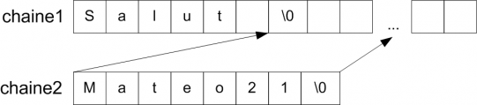

> La fonction strcmp permet de comparer deux chaînes. Son prototype est le suivant :

La fonction prend en arguments deux chaînes de caractères, en const car elles ne seront pas modifiées. La fonction renvoie ensuite un entier : 0 si les deux chaînes sont identiques, une autre valeur si les chaînes sont différentes. Exemple :

> La fonction strchr permet de rechercher un caractère dans une chaîne. Le prototype est le suivant :

La fonction prend donc deux paramètres, en premier la chaîne de caractères dans laquelle on va chercher notre caractère, et ensuite le caractère à rechercher (sous la forme d'un int, ce qui n'est pas un problème puisqu'un caractère est un chiffre pour l'ordinateur. On aurait pu, plutôt, utiliser le type char pour de l'optimisation mémoire mais bon). La fonction renvoie un pointeur vers le premier caractère qu'elle a trouvé, c'est-à-dire qu'elle renvoie l'adresse de ce caractère dans la mémoire. Elle renvoie NULL si elle n'a rien trouvé.

Un exemple :

> La fonction strrchr est une variante de la fonction strchr. Elle s'utilise exactement pareil, sauf qu'elle renvoie un pointeur vers le dernier caractère correspondant à la recherche dans la chaîne.

> La fonction strpbrk est également assez proche de strchr, sauf qu'au lieu de prendre en argument un seul caractère à rechercher, elle peut en prendre plusieurs, et renvoie un pointeur vers le premier des caractères de la liste qu'elle a trouvé.

Un exemple :

> La fonction strstr permet de chercher une chaîne de caractères à l'intérieur d'une autre chaîne de caractères. Le prototype est le suivant :

La fonction renvoie un pointeur vers le premier caractère de la chaîne que nous recherchons dans l'autre chaîne (même si en général on se sert de cette fonction pour uniquement vérifier si le pointeur est NULL ou non).

Un exemple :

> La fonction sprintf permet d'écrire dans une chaîne (elle se trouve dans stdio.h). Cette fonction prend en premier argument le pointeur vers la chaîne dans laquelle on souhaite écrire, puis la chaîne à écrire, puis éventuellement les variables utilisées dans la chaîne à écrire.

ATTENTION cette fonction écrase tout ce qui se trouvait dans la chaîne auparavant, on ne peut pas l'utiliser pour ajouter à la fin d'une chaîne par exemple (pour cela, utiliser strcat).

Et comme d'habitude, bien s'assurer que la chaîne dans laquelle on va écrire est assez grande pour recevoir ce qu'on veut écrire dedans via sprintf.

: Il aurait été plus simple de toujours renvoyer 1 si les chaînes sont différentes, mais en réalité la fonction compare les valeurs de chacun des caractères un à un. Si les caractères de la chaine1 sont supérieurs à ceux de la chaine2, la fonction renvoie un nombre positif. Sinon, négatif.

